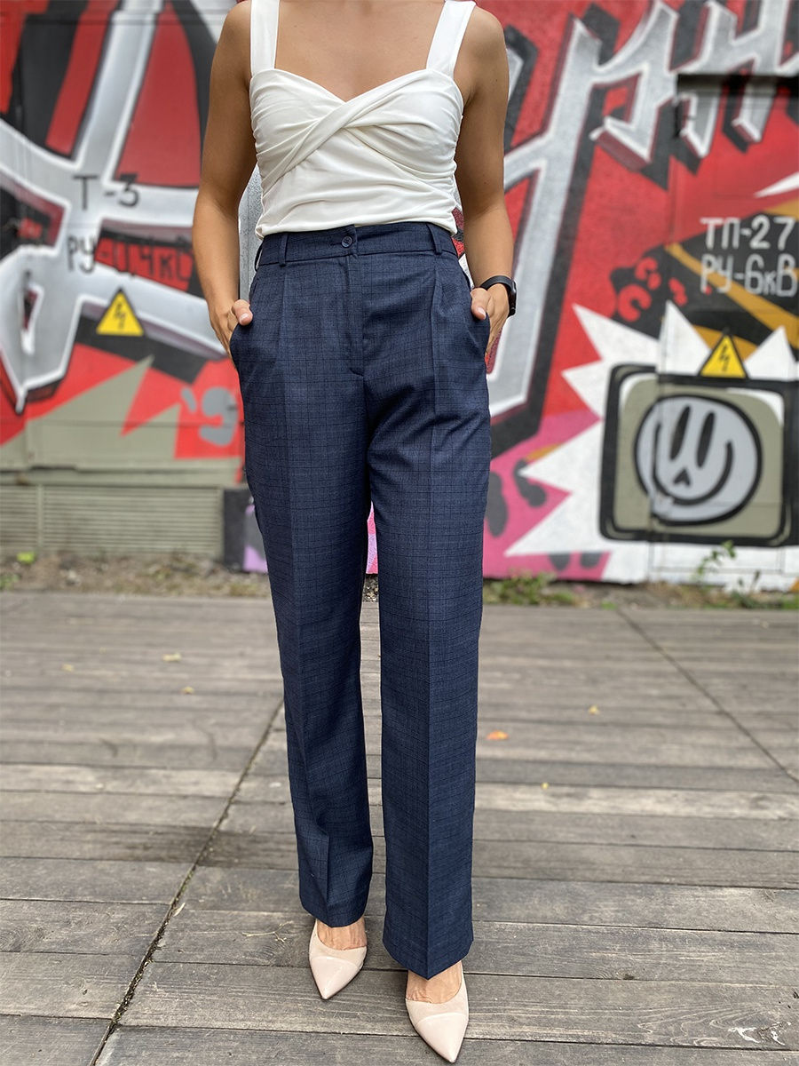

Брюки женские с высокой талией, прямые, свободные от бедра. Трендовая модель, которая отлично впишется в базовый деловой гардероб. Передние половинки брюк со складками. Боковые прорезные карманы в рамку. Стрелки спереди и сзади по всей длине брючины. Выполнены из очень мягкой, бархатистой на ощупь ткани.

